ТАССР в годы Великой Отечественной войны
В воскресенье 22 июня 1941 года в Казани было солнечно и очень жарко. Город опустел: большинство горожан на выходные уехали отдыхать на остров Маркиз*, кто-то проводил выходные в Парке Горького… Вернувшихся вечером домой ждало страшное известие: Война!
По решению Правительства СССР в первые же месяцы войны Казань стала городом первой степени секретности. Сюда перевезли центральную кладовую Государственного банка СССР, эвакуировали крупные оборонные предприятия, сверхсекретную лабораторию «Уран», которой руководил «отец атомной бомбы» Игорь Курчатов. Казанский пороховой завод был в это время единственным предприятием в стране, бесперебойно поставлявшим на фронт боеприпасы. В городе ввели специальные меры безопасности. Так, чтобы не привлекать внимание вражеских самолетов, всем жителям было приказано заклеивать окна домов плотной черной бумагой. По ночам улицы патрулировали усиленные наряды милиции.
Положение на фронте было тяжелым, и осенью 1941 года под Казанью начали строить противотанковый оборонительный рубеж - «Казанский обвод». В случае наступления немцев он должен был защитить от врага и Казань, и близлежащие районы. Как говорится в секретных донесениях того времени, на строительстве противотанковых окопов и рвов под Казанью работало не менее 107 тысяч человек – в основном женщины и молодежь старше 16 лет.
Осень в 1941году наступила очень рано. Шли бесконечные дожди, стояла непролазная грязь, затем ударили сорокоградусные морозы. Земля промерзала до полутора метров. Но рабочие – в основном это были студенты, преподаватели вузов, а также жители близлежащих деревень, держась, как альпинисты, за длинную веревку, каждый день пробивалась через снега и метели к месту строительства. Маяком служили высокая фигура и заячья шапка ректора Казанского университета Кирилла Ситникова, возглавлявшего цепочку и работавшего наравне со студентами. На строительстве рубежа трудились и академик Борис Арбузов, и профессор Хамид Муштари, другие известные ученые. Никакой специальной техники не было, окопы и рвы рыли вручную – кирками и лопатами.

Казань – госпитальная база Красной армии
Уже на десятый день войны в Казань с фронта стали прибывать первые эшелоны с ранеными. Первоначально было принято решение о размещении эвакогоспиталей на базе существовавших медицинских учреждений. Однако постоянно нарастающий поток раненых потребовал принятия новых мер. Был использован опыт организации военной медицины в годы гражданской войны, когда госпитали были размещены в школах. По постановлению обкома ВКП(б) в 1941 году под эвакогоспитали переоборудовали свыше 70 зданий школ, техникумов, общежитий, домов культуры, санаториев и домов отдыха. К примеру, на 1 сентября 1941 года из 102 школ Казани 44 были переданы под госпитали.
Процесс формирования, размещения и передислокации эвакогоспиталей был непрерывным, поэтому исследователи до сих пор не могут назвать их точное количество. По разным оценкам, в Казани в годы войны работало от 59 до 78 эвакогоспиталей. Особое место в истории здравоохранения Казани военных лет занимает Казанский военный госпиталь — одно из старейших военно-медицинских учреждений страны. К лету 1941 года госпиталь имел 1000 мест. Уже в первые дни войны в нем было развернуто 2320 мест. Казанский военный госпиталь, именовавшийся тогда «Эвакогоспиталь №361», имел хирургическое, оториноларингологическое, нейрохирургическое, терапевтическое, травматологическое, глазное, лабораторное и рентгенологическое отделения. На его базе открылись курсы переподготовки медицинского персонала, которые закончили 300 врачей-травматологов, 13 нейрохирургов, 1039 медицинских сестер.
В 1941-1945 годы здесь получили помощь 32384 человека, было выполнено 13 тыс. операций.

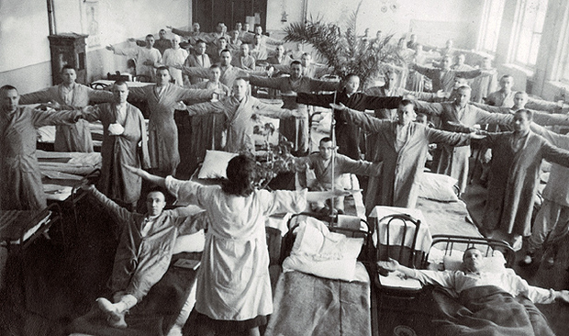
Лечебно-восстановительная гимнастика в эвакогоспитале №1671. Занятия проводит динамовская спортсменка О.Нм.Данилова.
Казань, 1943 г. Фото spots.ru

Казань и атомный проект

Фактически легендарная Лаборатория №2 была создана еще 28 сентября 1942 года в соответствии с постановлением ГКО №2352сс «Об организации работ по урану». Директор Ленинградского физико-технического института А.Ф. Иоффе в соответствии с приказом И.В. Сталина выпустил приказ по казанской группе своего института. В первой советской специальной атомной лаборатории было десять человек во главе с И.В. Курчатовым.
В свое время неожиданностью для меня стал очень приличный музей в УФСБ по РТ. Там множество подлинных вещей, среди них выставлена и подлинная расписка А.Ф. Иоффе о сохранении военной тайны.
11 февраля 1943 года ГКО выпустил распоряжение № 2872сс «О мерах по успешному развитию работы по урану», и 12 апреля вице-президентом АН СССР академиком А.А. Байковым было подписано распоряжение №121 о создании Лаборатории №2 АН СССР, основной задачей которой являлось создание ядерного оружия. Этим распоряжением был назначен начальник лаборатории И.В. Курчатов, за все технические и организационные работы, связанные с проектом, отвечал заместитель председателя СНК М.Г. Первухин. Первым этапом работ было исследование ядерной реакции. Работы проводились в Казани с 1943 года.
Все приведенное выше – чистая правда. А вот дальше начинаются столь модные сейчас домыслы и фантазии.
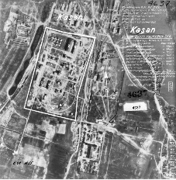
Немецкая аэрофотосъемка Казани,
1942 год. Юго-западная часть, промзона. Фото картататарстана.рф

Американские архивисты обеспечили свободный доступ к большому массиву аэрофотоснимков, сделанным германскими ВВС во время войны. Есть там и снимки нашего города 1942 и 1943 года.

На фронтах войны
Татарстан с первых дней войны превратился в настоящую кузницу боевых резервов для Красной армии. Из республики на решающие участки фронта было направлено 7 стрелковых дивизий (18-ая, 86, 120, 146, 147, 334, 352 с.д.), 91-я отдельная танковая бригада, 37-ой зенитно-артиллерийский полк, 202-ая бомбардировочная авиационная дивизия им. Верховного Совета ТАССР и других воинские формирования. Большую работу по военной подготовке населения проводили Осоавиахим, физкультурные организации, общество Красного Креста и Красного Полумесяца. С октября 1941 г. специальным постановлением Государственного Комитета Обороны было введено всеобщее обязательное обучение военному делу всех граждан страны. В ТАССР за военные годы в семи очередях Всеобуча военные специальности получили 186 тысяч человек.
Посланцы Татарстана, сыны и дочери татарского народа участвовали во всех решающих сражениях Великой Отечественной войны. В действующую армию из республики было призвано около 700 тысяч человек. Почти 350 тысяч из них (каждый второй) погибли, защищая свободу и независимость нашей Родины. Их имена занесены в 27-томную Книгу Памяти, цель которой – увековечить ратные подвиги татарстанцев, донести до будущих поколений память о тех, кому мы обязаны мирным небом над головой.
В военные годы наши земляки проявили себя смелыми и бесстрашными бойцами. В летопись Великой Отечественной золотыми буквами навечно вписаны имена легендарного поэта-патриота Мусы Джалиля, стойкого защитника Брестской крепости Петра Гаврилова, отважной летчицы МагубыСыртлановой, меткого стрелка, побратима Александра Матросова по совершенному им подвигу – ГазинураГафиатуллина, неутомимого сапера Мутыка Ахмадуллина и многих других. Среди 11519 советских воинов различных национальностей, удостоенных высшей степени отличия, татары занимают 4-е место по численности после русских, украинцев и белорусов.
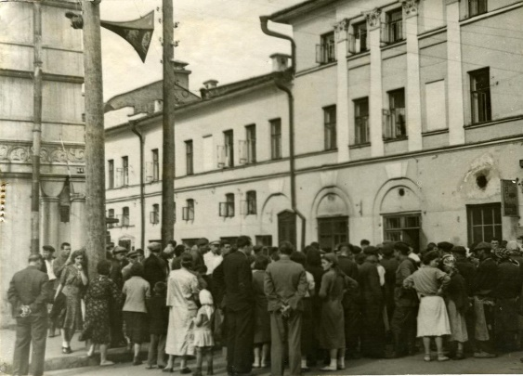
Казанцы слушают сообщение по радио В.М.Молотова о нападении Германии на Советский Союз. Казань. 22 июня 1941
Экономика
С началом войны военная направленность экономики Татарстана усилилась. С целью решения кадрового вопроса был предпринят ряд мер: введена семидневная рабочая неделя, отменены отпуска с заменой их денежной компенсацией, введены сначала всеобщая трудовая повинность, затем трудовая мобилизация с последствиями уголовного наказания за опоздание на работу или самовольное ее оставление. Население республики в принудительном порядке привлекалось к разного рода общественно-полезным работам. Тяжелым испытанием для жителей Татарстана стало строительство Волжского оборонительного рубежа, возведенного в короткие сроки с целью подготовки территории на случай возникновения опасности проникновения врага в тыл страны.
В соответствии с утвержденным мобилизационным планом предприятия, выпускавшие гражданские изделия, переключились на выпуск необходимой военной продукции. Фабрика кинопленки им. Куйбышева (ПО «Тасма») начала производство новых видов авиационной пленки. Завод «Серп и молот» освоил выпуск металлорежущих станков. Большие военные заказы получили заводы искусственной кожи, кетгутный, пишущих машин. Меховой комбинат наладил производство шапок-ушанок, рукавиц, унтов, шлемофонов для воинов. Комбинат «Спартак» поставлял для бойцов армейскую обувь.
Кроме того, Татарстан в военные годы принял и разместил на территории республики более 70 эвакуированных промышленных заводов и фабрик из центральных и восточных регионов страны. Вместе с предприятиями в республику эвакуировалось и население, к весне 1942 г. число прибывших достигло 266 тыс. чел.
На работу в Казань были переведены и видные конструкторы военной техники А.Н. Туполев, С.П. Королев, С.А. Чаплыгин, В.М. Петляков, В.П. Глушко и др.
На фронт поставлялось свыше 600 наименований оружия, боеприпасов, снаряжения: снаряды и взрыватели, патроны и бомбы, авиационные приборы и парашюты, десантные суда, средства связи. А некоторая продукция казанских предприятий была поистине уникальной. Например, кетгутный завод – единственный в стране изготавливал медицинские нити для операций. Завод С.П. Горбунова был единственным поставщиком бомбардировщиков Пе-2 и Пе-8. Каждый шестой боевой самолет, выпущенный в годы войны, получил путевку в небо в Казани.
Событием поистине стратегического значения в военный период стало обнаружение промышленной нефти в республике. 6 августа 1943 г. близ села Шугуры мастерами-бурильщиками Г.Х. Хамидуллиным и Я.М. Буянцевым была добыта первая партия нефти. Открытия военных лет, приведшие к началу добычи «черного золота» в регионе, на долгие годы вперед предопределили приоритетное развитие здесь нефтяной промышленности.

Наука и культура
Делу разгрома врага была подчинена также деятельность представителей научной и творческой интеллигенции. В Татарстане поставленные перед наукой новые задачи решались в тесном взаимодействии местных ученых с лучшими научными кадрами страны, представлявшими Академию наук СССР. Решение о переводе академических учреждений было принято 16 июля 1941 г. За короткий срок в Казань были переведены ведущие институты системы Академии наук СССР: органической химии, неорганической химии, коллоидной химии, физических проблем, горючих ископаемых, физический, радиевый, энергетический институты, физиологический институт им. И.П. Павлова и др.
Всего в городе было размещено 33 научных учреждения и 1884 научных сотрудника, в том числе 39 академиков и 44 члена-корреспондента Академии наук СССР. Среди ученых – известные всей стране А.Е. Порай-Кошиц, Б.Д. Греков, Е.В. Тарле, Г.М. Кржижановский, С.И. Вавилов, А.Ф. Иоффе, А.Н. Несмеянов, С.М. Обнорский, П.Л. Капица, М.В. Келдыш, Н.Д. Зелинский и др. С августа 1941 г. вплоть до его перевода в Свердловск в мае 1942 г. в Казани размещался также Президиум Академии наук СССР.
В лабораториях институтов создавалисьвсевозможные радиотехнические приборы, совершенствовались системы радиопеленгаторов, помогавших определять расположение основных позиций артиллерии противника. Ученые изучали акустические тралы – мощные источники звука в воде, способные вызывать взрывы акустических мин на расстоянии, безопасном для тральщиков, была разработана и подготовлена аппаратура для дистанционного подрыва мин. И.В. Курчатов со своими единомышленниками Л.И. Русиновым и Л.М. Шестопаловым предложили и внедрили в производство принципиально новую броню для самолетов, основанную на изменении конструкции защитного слоя металла, было положено начало созданию отечественной атомной промышленности. Разрабатывались новейшие системы оружия видными учеными-конструкторами А.Н. Туполевым, С.П. Королевым, С.А. Чаплыгиным, В.М. Петляковым, В.П. Глушко и др.
С большой интенсивностью в годы Великой Отечественной войны трудились и казанские ученые. Их деятельность в значительной степени была направлена на решение местных производственных задач: более целесообразное использование природных ресурсов края, получение новых материалов и продуктов, необходимых фронту и тылу и т.д. Так, исследования известного химика, профессора Б.А. Арбузова позволили улучшить качество и морозостойкость каучука, что имело огромное значение для обеспечения бесперебойной работы военного транспорта в зимнее время. Профессора Г.Х. Камай и М.И. Беляева занимались совершенствованием технологии получения новых видов крайне нужного в военной медицине шовного хирургического материала – кетгута. Академик А.Е. Арбузов, разрабатывая проблемы фосфороорганических соединений, получал вещества, игравшие важную роль в производстве оптических приборов для орудийных систем, а также в создании новых видов лекарств.
Выдающимся событием в мировой науке стало открытие казанским физиком Е.К. Завойским в мае 1944 г. явления электронного парамагнитного резонанса.
Большую работу проводили местные биологи. Профессор М.В. Марков к лету 1942 г. закончил разработку темы о дикорастущих лекарственных растениях нашего края. Составление иллюстративного справочника, призванного облегчить организацию сбора жизненно важных в военное время трав и цветов, позволило привлечь к этой работе учащихся школ, студентов, домохозяек.
Эффективные методы лечения раненых были предложены профессорами В.А. Гусыниным, Ф.Г. Мухамедьяровым, А.Г. Терегуловым. Настоящим открытием в медицине стал открытый выдающимся казанским хирургом А.В. Вишневским метод местного обезболивания и новокаинового блока.
В военный период продолжались научные исследования и ученых гуманитарного профиля. Правда, задачи, поставленные перед ними, отличались от тех, что выполняли научные сотрудники естественно-биологических и технических наук. Если последние находили непосредственное применение в оборонной промышленности и народном хозяйстве страны, то историки и филологи были задействованы на идеологическом фронте. В числе представителей гуманитарных наук, работавших в Татарстане, следует отметить Н.И. Воробьева, А.Н. Вознесенского, М.Х. Гайнуллина, Х.Г. Гимади, Л.З. Заляя, М.А. Фазлуллина, Н.Ф. Калинина, В.Н. Хангильдина и др.

